
2021年 9月21日
株式会社ホビージャパン
雑誌
月刊ホビージャパン 2021年11月号
2021年9月25日(土)発売
株式会社ホビージャパン（本社：東京都渋谷区、代表取締役社長：松下大介）は、模型雑誌『月刊ホビージャパン 2021年11月号』を2021年9月25日(土)より全国書店にて発売いたします。

11月号は特別付録プラキット＆エアブラシ特集!!
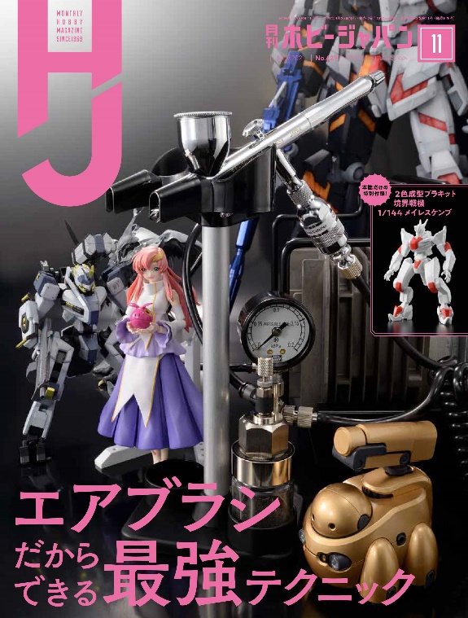
2021年9月25日(土)発売「月刊ホビージャパン11月号」は付録つき特別号！
特別付録として、TVアニメ『境界戦機』に登場する主役メカ「1/144 メイレスケンブ」のプラキットが付属いたします。
また、巻頭特集はエアブラシを徹底解説！最新キットによるHow toを交えて「エアブラシだからできる最強テクニック」を掲載します。
【注目連載】
・週末でつくるガンプラ凄技テクニック
・ノモ研 野本憲一モデリング研究所
・サンライズメカニック列伝
・境界戦機 フロストフラワー
・超合金の魂 その他多数

特別付録!! 境界戦機「1/144 メイレスケンブ」プラキットが付属!!
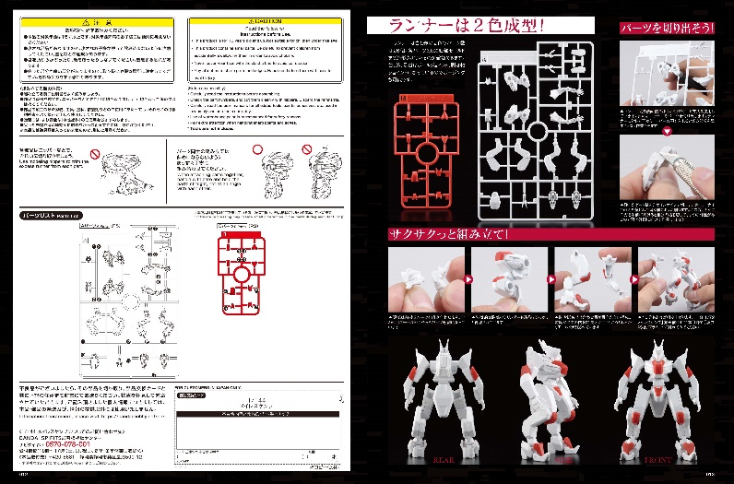
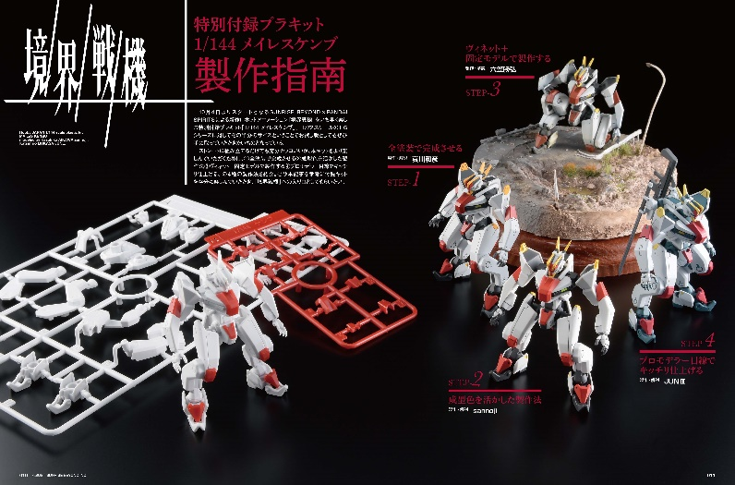

「月刊ホビージャパン11月号」の特別付録は、ここでしか手に入らない本誌特製キット!!
2021年10月放送開始となるTVアニメ『境界戦機』より、主役メカ「ケンブ」を1/144スケールでプラキット化！「HG 1/72 メイレスケンブ」に先行して入手できます!
ランナーは白と赤の2色でパーツ数は26個。各パーツともに細部モールドまで造形され、首・腕・足首はボールジョイント、脚は軸ジョイントになっているのでポージングも可能です!!
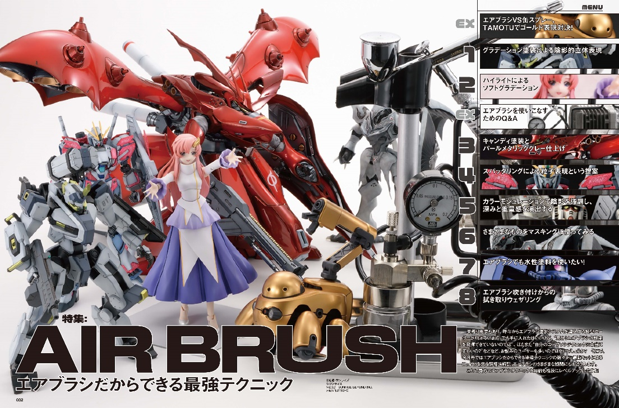
【巻頭特集】エアブラシだからできる最強テクニック
巣籠り需要などで、昨年からエアブラシ塗装システムを導入する模型ユーザーが増えています。
しかし「充分にエアブラシの性能を発揮できていないのでは」「自分のエアブラシテクニックは本当に正しいの？」といったお悩みを抱えているユーザーも多いのではないでしょうか？
そこで「月刊ホビージャパン11月号」では、エアブラシだからこそできる塗装テクニックの数々を、最新キットによるHow toを交え詳細に解説！
これで貴方のエアブラシテクニックと知識が格段にレベルアップします!

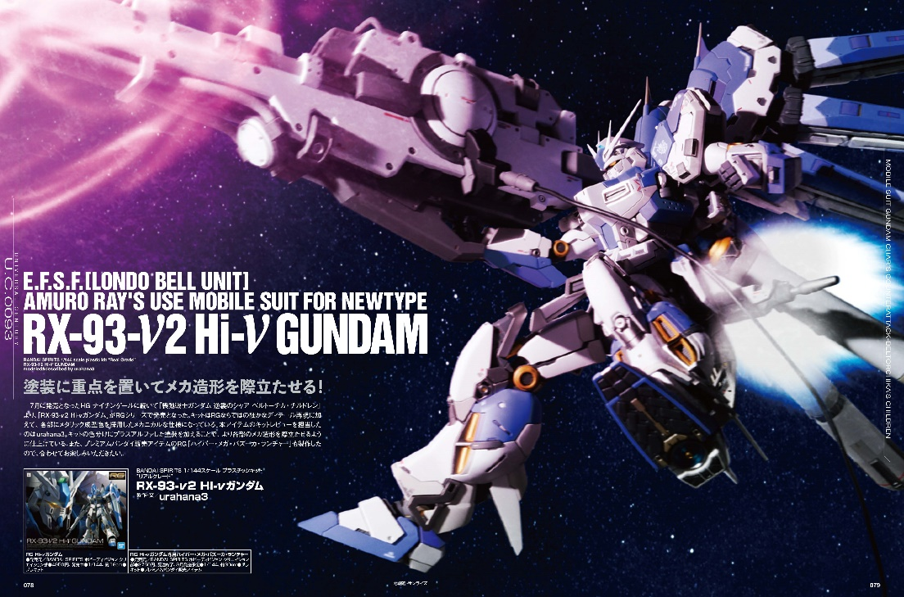
「RG 1/144 Hi-νガンダム」キットレビュー!!
最新キット「RG 1/144 Hi-νガンダム」のキットレビューを掲載！
本アイテムを担当したのはプロモデラー・urahana3氏。
プレミアムバンダイ販売アイテム「RG 1/144 Hi-νガンダム専用ハイパー・メガ・バズーカ・ランチャー」も製作しているので、合わせてお楽しみください！

【商品情報】
月刊ホビージャパン 2021年11月号
●発売日：2021年9月25日(土)発売
●特別定価：1,650円（本体1,500円＋税10％）
●雑誌コード：08127-11
●JANコード：4910081271113
●判型：A4変型
●発売元：ホビージャパン

【版権表記】
ⓒ創通・サンライズ
ⓒサンライズ
ⓒ2021 SUNRISE BEYOND INC.
ⓒMARUTTOYS

【プレスリリースに関するお問い合わせは下記まで】
株式会社ホビージャパン 広報宣伝課 並木・有賀・岡本
〒151-0053 東京都渋谷区代々木 2-15-8 E-mail：pr@hobbyjapan.co.jp
TEL：03-5304-9115 URL：http://hobbyjapan.co.jp/

